# INTERFAZ USB PARA APLICACIONES BIOMEDICAS

## Isabel De la cruz Isabel_d05@hotmail.com

## Jonathan Olier djom202@gmail.com

### Universidad Simón Bolívar

### Facultad de Ingeniería de Sistemas

**Resumen—** En este artículo se describe el desarrollo de un sistema de cómputo para adquisición de señales biomédica y transmisión de la información a un equipo de procesamiento de datos por medio de los protocolos USB (universal serial bus) y HID (Human Interface Device). Este sistema se desarrollo para que fuese sencillo de manipular y comprender para lograr su posterior manipulación, por lo que se baso en la programación orientada a objeto implementada en el lenguaje de programación visual basic.Net, por el cual se logro realizar la comunicación de forma ágil y eficaz a una tarjeta electrónica que contiene un micro-controlador PIC18F4550, que adquiere las señales análogas como la **ECG (Electro Cardiograma), EEG (Electro Encefalograma) ó EMG** de un dispositivo biomédico y posteriormente se puedan ser almacenadas y visualizadas por el aplicativo. Esta estructuración permite avanzar en los procesos de agilización de la obtención de los resultados de un paciente de forma ágil y eficaz. [4]

**Palabras claves:** Señales, biomédicas, adquisición, micro-controlador, USB, PIC18F.

**Abstract—** This article describes the development of a computer system for biomedical signal acquisition and transmission of information to a computer equipment through the USB protocol (universal serial bus) and HID (Human Interface Device). This system was developed to be simple to manipulate and understand in order to achieve further handling, so it was based on object oriented programming implemented in basic.Net visual programming language, which was achieved by performing communication in a quickly and efficiently to an electronic card that contains a PIC18F4550 microcontroller, which acquires analog signals such as ECG (Electro Cardio), EEG (EEG) or EMG of a biomedical device and then can be stored and displayed by the application. This structure allows progress in streamlining the process of obtaining the results of a patient in a flexible, effective and forceful. [4]

**Keywords**: Signals, biomedical, acquisition, micro-controller, USB, PIC18F.

# INTRODUCCION

Anteriormente, el médico diagnosticaba las enfermedades mediante el método sintomático, esto se refiere a que basaba en una serie de pregunta hacia el paciente, el medico infería la enfermedad y daba tratamiento para cada uno de los síntomas, desafortunadamente según cifras de la OMS contaba entre un 55% a un 60% de certeza en el diagnostico mediante el uso de tecnología, el medico puede hacer rigurosos estudios científico los cuales arrojan resultados reales e indican o muestran la existencias de una enfermedad determinada con el empleo de tecnología para diagnóstico. En la actualidad se han desarrollado millones de software muy eficientes en diferentes áreas de interés sin embargo la lucha que se mantiene no es en la eficiencia sino en la **cantidad de recursos de hardware** **que se necesitan** para la implementación o el costos de los mismo. La implementación del software actualmente se disputa en un aplicativo que utilice los recursos de hardware más sencillos y económicos del mercado pero que a su vez pueda competir con cualquier otro que realice lo mismo y tenga los mejores recursos en hardware. [1]

El proporcionar a la sociedad la implementación ó desarrollo de nuevas tecnologías informáticas, para mejorar la comunicación, comprensión y manejo de la información médica hacia los pacientes ya las enfermedades del corazón son el común hoy en día, por esto la tasa de mortalidad en los últimos años se ha incrementado drásticamente, para ello se necesitara una óptima gestión administrativa de información que actualmente no es posible a pesar de los arduos avances en la tecnología, además que el desarrollo de nuevas tecnologías aplicadas en el ámbito de la salud requiere no sólo de una gran inversión de recursos económicos sino de su desarrollo y de la comunicación para los procesos clínicos y de investigación que van de la mano con una serie de protocolos y reglamentos que no siempre son fáciles de elaborar a pesar que la Biomédica facilita el manejo de una gran cantidad de datos y la ejecución de análisis computacional muy sofisticado, en la actualidad aun no se ha podido implementar de una forma sencilla. [3]

Por tales razones se pensó en la elaboración de un sistema de cómputo que permitiera la interconexión por medio de un protocolo de comunicación que fuese universal de un dispositivo biomédico a un centro de cómputo que a su vez tuviese un bajo costo de elaboración y que tuviera una licencia libre de costos por uso y/o implementación, por ello se desarrollo **USIBA (USb Interface for Biomedical Application)**, como ayuda a la fácil recolección de datos en la Biomedicina y como base para futuros proyectos que requieran este tipo de especificaciones.

Este aplicativo capta la señal procedente de la placa que esta a su vez es obtenida del equipo de biomedicina y está basado en la **programación orientada a objeto**. Este se basa en un sistema de comunicación entre una serie de dispositivos electrónicos-informáticos que transmite al micro-controlador **PIC18F4550**, que permite gestionar mediante software la comunicación a través de interface **USB 2.0**.

Con USIBA se realizo la comunicación entre los equipos de biomedicina y un centro de cómputo mediante la conexión USB, por la cual se podrá adquirir señales análogas mediante un dispositivo Biomédico como la ECG y transferir este tipo de datos a al equipo de cómputo para administrar esta información referente a los usuarios en el campo de la biomedicina. [5]

# JUSTIFICACION

USIBA tiene como propósito visualizar de forma clara las señales cardiacas para un posterior análisis medico y además nos ofrece la posibilidad de almacenar las señales cardiacas para su análisis con fines médicos, esto permite también disminuir los costos de elaboración de un análisis como este. También tiene como finalidad poder almacenar los datos para facilitar su manejo, control y disponibilidad ante cualquier circunstancia que suceda, lo que puede ayudar de manera significativa a cardiólogos que se están perfeccionando en este campo, así como la atención adecuada de los pacientes, ya que de esta forma nos permite avanzar en los procesos de agilización para la obtención de los resultados de forma ágil y eficaz.

# DESCRIPCIÓN GENERAL DE LA TECNOLOGÍA USB

|  |
| --- |
|  |
| Fig. 1. Esquema de los puertos USB. [2] |

Las siglas USB corresponden a Universal Seria Bus, como su nombre lo indica, se trata de un sistema de comunicación entre dispositivos electrónicos-informáticos que sólo transmite una unidad de información a la vez. El bus USB puede trabajar en dos modos, a baja velocidad (1,5 Mbps, para dispositivos que no utilizaran grandes cantidades de información) y a alta velocidad (12 Mbps, para dispositivos como unidades de CDROM). En cuanto a la comodidad, el bus USB se compacta en un cable de cuatro hilos, dos para datos (data+ y data-), dos para alimentación (+5v y tierra o Gnd). Esto supone un gran ahorro, tanto de espacio como de material. De acuerdo a estos parámetros, una de las principales ventajas que se obtiene del USB es precisamente su diseño. [3]

El USB organiza el bus en una estructura de árbol descendente, con múltiples dispositivos conectados a un mismo bus, en la que unos elementos especiales, llamados hubs (Dispositivo que contiene uno o mas conectores o conexiones internas hacia otros dispositivos usb, el cual habilita la comunicación entre el host y con diversos dispositivos. Cada conector representa un puerto USB), enrutan las señales en su camino desde un dispositivo al host o viceversa. Primero está el controlador del bus, éste es la interfaz entre el bus USB y el bus del ordenador, de él cuelgan los dispositivos USB. A un hubs se puede conectar uno o más dispositivos, que a su vez pueden ser otros hubs, así tenemos varios dispositivos conectados a un sólo controlador; como máximo alrededor de 126. [2]

|  |
| --- |
| Descripción: {USB} |
| Fig. 3. Estructura de adquisición del sistema, (Esquema de interconexión USB). [2] |

# DESCRIPCIÓN DEL SISTEMA

Este sistema consta de tres elementos, el aplicativo como tal, la tarjeta electrónica y las librerías que permiten la interconexión con el protocolo USB, HID y la base de datos. El Aplicativo fue desarrollado en visual basic.net 2010 junto el framework de Microsoft en su versión 4, esta es la interfaz en la cual se mostrara gráficamente el conjunto de datos recibidos por la tarjeta electrónica que fue elaborada y construida cuidadosamente circuito por circuito hasta finalizar en su totalidad la tarjeta electrónica y la tercera parte son las .dll, **mcHID.dll y MySql.Data.dll.**

Con el **micro controlador PIC18F4550** por medio del **protocolo USB** (Universal Serial Bus) junto con el protocolo de comunicación **HID** (Human Interface Device) que comúnmente se refiere a la especificación **USB-HID**, además la realización de la conversión en las señales enviadas por el dispositivo biomédico a través del micro controlador a un tipo de datos leíbles y manejable para cualquier usuario en el equipo de cómputo para su posterior uso y análisis en el campo de la biomédica. Detallaremos cada uno de los módulos construidos además de realizar una breve descripción de como se usaron las librerías como **mcHID.dll y MySql.Data.dll**.

Para las gráficas estadísticas e información relacionada con los datos recibidos se utilizara el componente o control suministrado por el ambiente de desarrollo de Visual Studio 2010 llamado Chart que fue añadido en el Framework 4.

En la comunicación con el protocolo HID, existe 2 entidades: el host y el dispositivo. El dispositivo es la entidad que interactúa directamente con el humano, como lo hace un teclado o un ratón y en nuestro caso es la placa base con el **micro-controlador PIC18F4550**. El host se comunica con el dispositivo y recibe datos de entrada del dispositivo en las acciones ejecutadas por el humano, para nosotros el host es **USIBA** que recibe los datos de la placa base que a su vez recibe las señales de un dispositivo biomédico. Los datos de salida van del host al dispositivo y luego al humano. El dispositivo como todo posee una serie de identificaciones únicas que son ID del vendedor, ID del producto, al momento de la conexión solo se realizara con aquel dispositivo que contenga estas identificaciones. [2]

El **A/D (análoga/digital)** es un dispositivo electrónico capaz de convertir una entrada analógica de voltaje en un valor binario. En la etapa donde se adquieren los datos, el micro-controlador esta compuesto por un conversor **A/D de 10 bits** y un componente software, que realiza la rutina encargada de dirigir el funcionamiento del conversor A/D. [6]

Luego el dispositivo Biomédico conectado a la tarjeta electrónica procede a enviar los datos de forma análoga y son recibidos por los **puertos AN0 y AN1**, a medida que son recibidos por la tarjeta electrónica que realiza una conversión A/D, y los renvía a la interfaz USB por medio por modulo USB del micro-controlador **PIC18F4550** usando los registros **USB Buffer**.

|  |  |
| --- | --- |
|  | |
| Fig. 4. Electrocardiograma típico. [5] |

Una vez que se han obtenido las muestras deseadas por la aplicación en visual Basic.Net de forma digital por la tarjeta electrónica, se llevar a cabo la grafica de los datos formando por ejemplo una señal de electrocardiograma con la forma de la Fig.4, esta se visualizara por medio de un objeto llamado chart (objeto estándar dentro de visual Basic.Net), además también los datos son registrados en la base de datos para su posterior análisis.

# DESARROLLO DEL SOFTWARE

**USIBA** está implementado en el lenguaje de programación **Visual Basic.Net**, además de que esta aplicación consta de tres partes fundamentales la primera son las librerías DLL (**mcHID.dll, MySQl.data.dll y accesoDatos.dll**) necesarias para conectar el aplicativo con la placa e interpretar el protocolo **USB y HID**, además de la conexión a la base de datos y el manejo o manipulación de los datos en la **conexión USB**, respectivamente.

|  |
| --- |
|  |
| Fig. 4. Pantalla de bienvenida de **USIBA**. |

La segunda parte es la conexión con la base de datos que nos permitirá guardar los datos que procese del dispositivo biomédico y formar el historial de estas mismas, y la tercera parte es la interfaz compuesta por dos visores de señales que van a permitir que el usuario compruebe el comportamiento de las señales.

En el software una vez llegada la señal al computador, este la capta utilizando las DLL (**mcHID.dll y accesodatos.dll**) encargadas de proveer los mecanismos necesarios para la utilización del **protocolo USB y HID**, una vez siendo interpretadas se procede a almacenarlos en la base de datos y posteriormente a graficarlos en los visores, los cuales les servirán al usuario para dar un mejor diagnostico a la hora de usar un equipo de biomédica.

# CARACTERÍSTICA DE LA INTERFAZ

|  |
| --- |
|  |
| Fig. 5. Interfaz Grafica de USIBA. |

Dispositivo que adquiere de señales análogas, las grafica y luego las almacena. Los valores de la oscilación, están dados en tiempo ya que el cristal implementado por el micro-controlador PIC18f4550 maneja la oscilación en valor de milisegundos que es la frecuencia con que son enviados los datos por **teorema de muestreo de Nyquist-Shannon,** dice que la reconstrucción exacta de una señal periódica continua en banda base a partir de sus muestras, es matemáticamente posible si la señal está limitada en banda y la tasa de muestreo es superior al doble de su ancho de banda, y en nuestro caso la señal **ECG** tiene componentes en frecuencia de **máximo 250Hz** por lo que se debe muestrear mínimo a 500Hz. [9]

## **Menú de la aplicación**

|  |
| --- |
|  |
| Fig. 6. Menú de USIBA. |

## Configuración de la conexión a la base de datos

|  |
| --- |
|  |
| Fig. 7. Pestaña MySQL, configuraciones de la conexión a la base de datos de USIBA. |

## Configuración a la oscilación de la grafica

|  |
| --- |
|  |
| Fig. 8. Pestaña de Oscilación de USIBA. |

# DESCRIPCIÓN DE LOS MÓDULOS O CIRCUITOS ELÉCTRICOS

Para la construcción de la placa elaboraremos una serie de módulos o circuitos eléctricos uno a uno que iremos interconectándolo.

## Micro-controlador PIC18F4550

Este micro-controlador PIC18F4550, es ideal para trabajar a baja potencia (nanoWatt) y aplicaciones de conectividad que se benefician de la disponibilidad de un puerto USB. Además que contiene grandes cantidades de memoria RAM para el almacenamiento en búfer y la memoria Flash del micro-controlador PIC ha mejorado, lo que lo hace perfecto para los controles integrados y que requieran de aplicaciones periódicas ó de seguimiento con una conexión a un ordenador personal a través del Protocolo USB para la carga de datos, actualizaciones de descarga y/o firmware. El micro-controlador PIC18F4550 está fabricado en tecnología CMOS que hace que el consumo de potencia sea bajo y estático. [7]

|  |
| --- |
|  |
| Fig. 9. Diagrama de pines del Micro-controlador PIC18F4550. [7] |

## El circuito o modulo de alimentación.

|  |
| --- |
|  |
| Fig. 10. Circuito de alimentación de la tarjeta electrónica |

El cual tiene una entrada de 9v que es ingresa a un regulador de voltaje 7805, para mantener la diferencia de potencial constante a 5v y pueda continuar el circuito sin causar daños a los demás componentes, además que contiene un LED que nos indica si se esta recibiendo energía o no.

LED (Diodo emisor de luz) es un dispositivo que tiene en su interior material semiconductor que al aplicarle una pequeña corriente produce luz, esta luz no produce calor y es de un determinado color.

## **El circuito o modulo pulsador**.

|  |
| --- |
|  |
| Fig. 7. Circuito pulsador |

Este circuito permite generar unas señales eléctricas correspondientes a 1 y 0 lógicos para ser ingresadas en las entradas del micro-controlador para que posteriormente se realicen cambios y/o visualizaciones por medio del puerto B del mismo.

## Circuito Reset del micro-controlador

|  |
| --- |
|  |
| Fig. 8. Circuito reset |

El **micro-controlador PIC18F4550** recibe constantemente energía por el pin MCRL para estar en funcionamiento, en el momento que la energía es enviada a tierra por la interrupción de botón, se envía una señal al micro-controlador para entrar en estado de reset de forma manual, ya que se realiza cada vez que se requiera.

## Circuito resonante

|  |
| --- |
|  |
| Fig. 9. Circuito resonante |

Este circuito esta constituido por un cristal y dos condensadores de 27 µF que van a tierra. El PIC trabaja a 4MHz y lo que se realiza es generar 48MHz para el funcionamiento del modulo USB.

## Modulo USB

|  |
| --- |
|  |
| Fig. 11. Modulo USB. Tiene un capacitor va a tierra por un puerto **VUSB** del micro-controlador. |

Este circuito lleva la información al PC a través de un buffer en forma digital, tiene un LED que indica si esta llegando la información al PC, una resistencia y va a tierra.

### El Oscilador Externo

En el momento de programar la aplicación en el micro controlador se debe especificar que tipo de oscilador se desea usar. Esto se hace a través de unos fusibles llamados "fusibles de configuración" o fuses. El micro-controlador PIC18f44550 puede utilizar cuatro tipos de reloj diferentes, como lo es el RC (Oscilador con resistencia y condensador), el XT, el HS (Cristal de alta velocidad) y el LP (Cristal para baja frecuencia y bajo consumo de potencia). En este caso se utilizo el XT, ya que es una configuración que se utiliza para implementar un cristal externo.

El **cristal** utilizado es de **4MHz**, que garantiza mayor precisión y el buen funcionamiento del micro-controlador, ya que para esto requiere 4 ciclos de reloj (4MHz), lo que corresponde a un micro-segundo que es el tiempo en que se tarda en ejecutar cada instrucción almacenada en el micro-controlador, además el micro-controlador internamente divide por 4 esta señal para luego pasar a un **PLL** (del inglés **phase-locked loop *ó*  bucles de enganche de fase**) que la multiplica para **generar 48Mhz** para el **modulo usb**.

## Modulo de visualización del puerto B

|  |
| --- |
|  |
| Fig. 13. Modulo de visualización del puerto B |

Aquí podemos mirar si se esta transmitiendo información o no, encaso de que no se esté recibiendo información los LED no enciende o la luz no se mantiene estática.

## Circuito de adquisición de datos

|  |
| --- |
|  |
| Fig. 14. Circuito de recepción de la señal análoga por parte del dispositivo Biomédico. |

Se conecta un electrocardiograma para la obtención de la señal análoga del paciente.

## Circuito completo

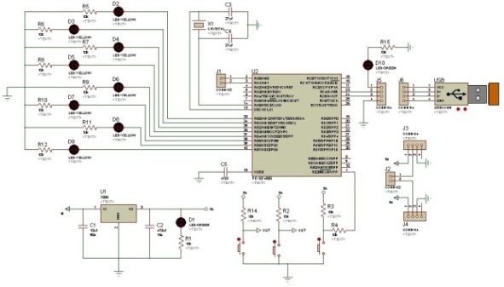

**Esquema de sistema USIBA**

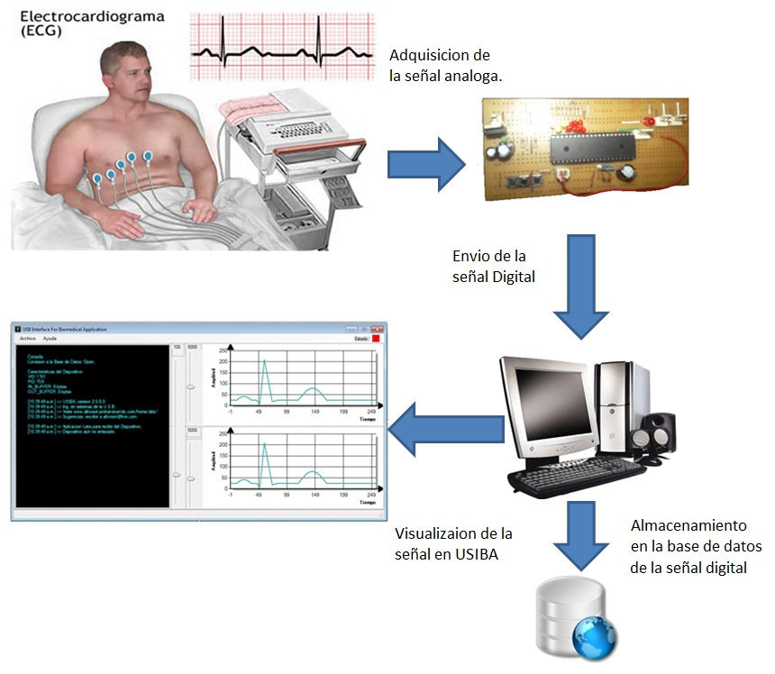

# PROGRAMADOR

|  |
| --- |
|  |
| Fig. 15. Quemador **PICSTART Plus** desarrollado por Microchip. [8] |

Los micro-controladores de Microchip (PIC) son programados a través un protocolo tipo serie. Se utilizan dos tensiones de alimentación para realizar la programación: una de 4.5v a 5.5v (VDD) y otra comprendida entre 12v y 14v (VPP), que es la que indica al PIC que va a ser programado, para que el cambie la función que realizan los pines I/O implicados en la programación. Los pines implicados en la programación cambian de un micro controlador a otro, pero en general, los de un mismo numero de pines (8, 18, etc.) tienen las mismas patitas asignadas a la programación, lo que nos conlleva construir programadores que se utilicen para mas de un PIC. [8]

# CONCLUSIONES

Con esta i**nvestigación pudimos concluir,** que por el tipo de conexión HID la conexión se realiza de forma mucho mas sencilla y eficaz, de tal manera que la conexión se puede codificar muy rápidamente sin embargo este tipo de conexión no nos permitió controlar la velocidad y cantidad de datos recibidos en el equipo de computo, desbordando así el muestreo en la aplicación y la inserción de datos en la base de datos, por ello se recomienda usar otro protocolo para este tipo de conexiones ó realizar un sistema que consuma la menor cantidad de recursos del equipo de computo (optimización de código) para así poder evitar que la aplicación gaste todos los recursos en RAM y se centre en el subproceso de recepción de datos.

# REFERENCIAS

1. Sistemas de Acceso Inteligente a la Información, Biomédica: una revisión. Laura Plaza Morales, Jorge Carrillo de Albornoz Cuadrado, Juan Carlos Prados Frutos url:

http://revistas.ucm.es/enf/18877249/articulos/RICP1010120007A.PDF

2. Sheu, Yung-Hoh; Dai, Yu-Ping; Fu, Duen- Shiang; , "Embedded USB homecare internet system," Circuits and Systems (APCCAS), 2010 IEEE Asia Pacific Conference on , vol., no., pp.442-445, 6-9 Dec. 2010 doi: 10.1109/APCCAS.2010.5775051 URL: http://ieeexplore.ieee.org/stamp/stamp.jsp?tp=&arnumber=5775051&isnumber=5774732

3. XinGuo; Weijie Chen; XiaoyunXu; He Li; , "The research of portable ECG monitoring system with USB host Interface," Biomedical Engineering and Informatics (BMEI), 2010 3rd International Conference on , vol.4, no., pp.1614-1618, 16-18 Oct. 2010 doi: 10.1109/BMEI.2010.5639298 URL: http://ieeexplore.ieee.org/stamp/stamp.jsp?tp=&arnumber=5639298&isnumber=5639233

4. O'Connell, Eoin; O'Connell, Sean; McEvoy, Robert P.; Marnane, William P.; , "A low-power wireless ECG processing node and remote monitoring system," Signals and Systems Conference (ISSC 2010), IET Irish , vol., no., pp.48-53, 23-24 June 2010

doi: 10.1049/cp.2010.0486 URL:

www.tegnologia-usb.html

http://ieeexplore.ieee.org/stamp/stamp.jsp?tp=&arnumber=5638444&isnumber=5638401

5. Ho, C.S.; Chiang, T.K.; Lin, C.H.; Lin, P.Y.; Cheng, J.L.; Ho, S.H.; , "Design of Portable ECG Recorder with USB Storage," Electron Devices and Solid-State Circuits

, 2007. EDSSC 2007. IEEE Conference on, vol., no., pp.1095-1098, 20-22 Dec. 2007

doi: 10.1109/EDSSC.2007.4450319 URL: www.metrolightes.com/catalogo_leds_quees.htm,España

http://ieeexplore.ieee.org/stamp/stamp.jsp?tp=&arnumber=4450319&isnumber=4450045

6. Ho, C.S.; Chiang, T.K.; Lin, C.H.; Lin, P.Y.; Cheng, J.L.; Ho, S.H.; , "Design of Portable ECG Recorder with USB Storage," Electron Devices and Solid-State Circuits, 2007. EDSSC 2007. IEEE Conference on , vol., no., pp.1095-1098, 20-22 Dec. 2007

doi: 10.1109/EDSSC.2007.4450319

URL: http://ieeexplore.ieee.org/stamp/stamp.jsp?tp=&arnumber=4450319&isnumber=4450045

7. Microchip, PIC 18F2455/2550/4455/4550 Data sheet [Online]. Aviable: http://www.microchip.com/wwwproducts/Devices.aspx?dDocName=en010300

8. Microchip, PICSTART Plus, [Online]. Aviable: http://www.microchip.com/stellent/idcplg?IdcService=SS_GET_PAGE&nodeId=1406&dDocName=en010020

9. ALVARADO REYES, J.M.  y  STERN FORGACH, C.E. Un complemento al teorema de Nyquist.*Rev. mex. fís. E* [online]. 2010, vol.56, n.2 [citado  2012-06-07], pp. 165-171. Disponible en: <http://www.scielo.org.mx/scielo.php?script=sci_arttext&pid=S1870-35422010000200002&lng=es&nrm=iso>. ISSN 1870-3542.